EL MAGO DE OZ
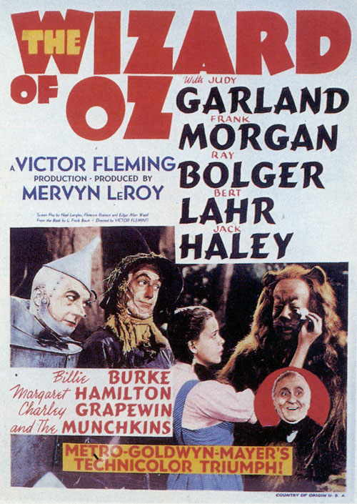
Any: 1939
Nacionalitat: Estats Units
Director: Victor Fleming

PREGUNTES DE SEGUIMENT

- Quin problema té la Dorothy?

- Com torna Totó a casa?

- Què li passa a la Dorothy durant la tormenta?

- Explica com és el món que sorgeix darrera de l’arc de Sant Martí.

- Per què li estan tan agraïts els munchkins?

- Qui apareix a la festa?

- A qui ha d’anar a buscar? Per què?

- Qui es troba al camí? Per què se li uneix? Què vol aquest personatge del màgic?

- De què està fet el segon ésser que troben? Què li fa falta a l’home de llauna?

- Quin animal els ataca? Quin problema té? Per què se’ls uneix?

- Explica què els passa al camp de flors. Com se salven?

- Com és la Ciutat Maragda?

- Per què els deixen finalment veure el màgic d’Oz?

- Què els de demana el màgic?

- Què demanar la bruixa de l’Oest a canvi de Totó?

- Com vencen la bruixa?

- Qui és Oz? Què dóna a cada personatge?

- Com torna la Dorothy a casa?

PREGUNTES DE REFLEXIÓ

- En quin moment acosegueixen el cervell, el cor i el valor? Els hi dóna el màgic d’Oz o ja l’havien aconseguit? Qui els hi va donar?

- La frase no hi ha cap lloc on s’hi estigui millor que casa, què et suggereix? Hi estàs d’acord?

